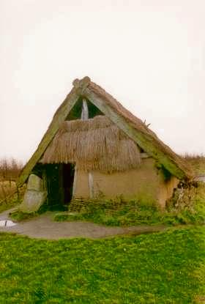   | Welk materiaal…?? | 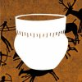

Opdracht 1
Bedenk van welke natuurlijke materialen huizen werden gebouwd. In de tijd van de eerste boeren.

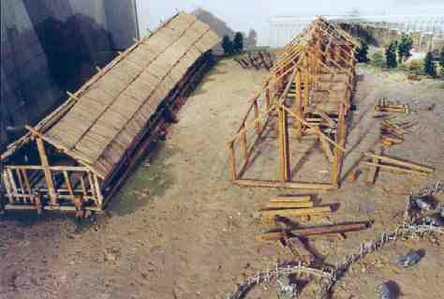

De eerste boeren leefde in de nieuwe steentijd. In deze tijd waren er helemaal nog niet veel materialen die gebruikt konden worden. Ze deden wel steeds meer ontdekking, ze gingen steeds meer materialen gebruiken om dingen te maken. Ook kwamen er boerderijen.

Tip:
Zoek op internet op de site www.kinderpleinen.nl

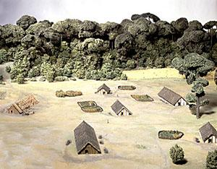

Opdracht 2
Bedenk wat voor wapens jagers vroeger gebruikte en waar dit van gemaakt werd

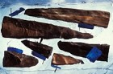

Een dorp uit de tijd van de eerste boeren
Wist je???
De prehistorie is de periode waarvan geen geschreven bronnen zijn terug te vinden.
De jagers leefde in de oude steentijd. De steentijd word niet voor niets steentijd genoemd. Men maakte in de tijd veel van steen. Wapens werden van meer verschillende soorten natuurlijke materialen gemaakt.

